Il sistema operativo Windows
Stefano Bistarelli, Silvano Antonelli

Il sistema operativo Windows 1
Nota introduttiva 2
Il mouse 2
Lo schermo come scrivania 2
Barra delle applicazioni 3
Icone e finestre 3
Operazioni sulle icone 3
Operazioni sulle finestre 3
Il menu AVVIO 4
Gestione risorse 4
Backup 7
Esercizi 8
Esercizio 1 8

Nota introduttiva
Esistono diverse versioni di Windows, ma, fatta qualche eccezione per i sistemi Windows 3.x, le note contenute in questo documento valgono per ogni versione ( 95,98, NT ).

Il mouse
Al movimento del mouse corrisponde il movimento di un piccolo indicatore (di solito una freccia) sullo schermo. Prima di iniziare stabiliamo un po' di terminologia. Scrivendo "cliccare sull'icona con il tasto destro/sinistro" si intende: spostare il mouse in modo che la freccia si sovrapponga all'icona, quindi premere il tasto destro/sinistro del mouse. Scrivendo "doppio click" invece si intende "premere due volte il tasto sinistro del mouse in rapida successione senza muoverlo tra la prima e la seconda". Scrivendo "selezionare l'icona ..." si intende "cliccare sull'icona ...".

Lo schermo come scrivania
Lo schermo si presenta all'inizio con un certo numero di icone (piccoli oggetti grafici) e con una barra orizzontale in fondo allo schermo, detta barra delle applicazioni. Nella figura trovate un esempio con le relative indicazioni dei nomi

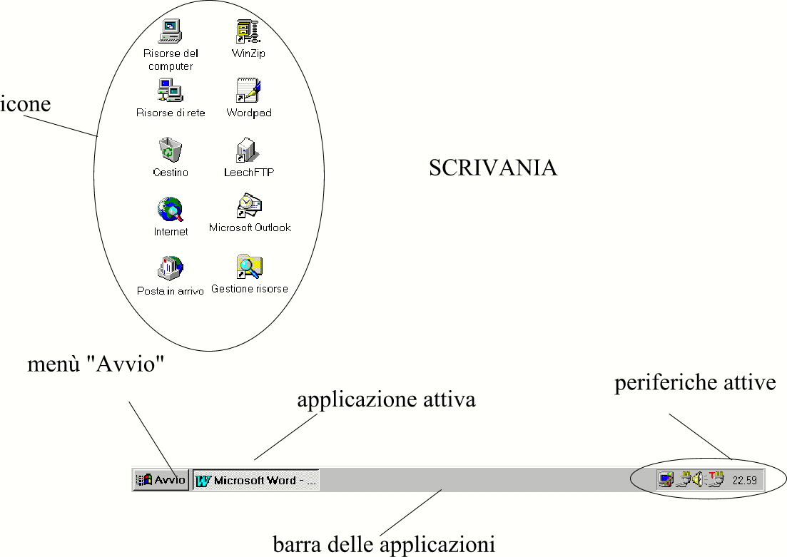

Barra delle applicazioni
La barra delle applicazioni contiene: il menù Avvio nell'angolo sinistro, un pulsante per ogni applicazione attiva (cioè ogni finestra aperta) nella parte centrale e nella parte destra delle piccole icone relative al controllo delle periferiche (ad esempio la stampante) e l'orologio.

Icone e finestre
Le icone, finestre ed i pulsanti sulla barra delle applicazioni sono due diverse rappresentazioni dello stesso oggetto, sia esso una cartella, un documento od un programma. Per capire la loro funzionalità
Facciamo un esempio: l'icona di Internet Explorer posta sul desktop è associata ad un programma (Internet Explorer appunto). Facendo dopplio click su questa icona si avvierà il programma, cioè esso diverrà attivo e comparirà in una finestra sulla scrivania. Se ad un dato momento non si ha bisogno di questo programma ma non lo si vuol terminare perché magari ci servirà di nuovo tra poco, si può minimizzare (o iconificare) la finestra che lo rappresenta, lasciando solo il pulsante sulla barra delle applicazioni, che è comparso al momento dell'avvio del programma e che sta ad indicare che esso è attivo anche se la sua finestra non è attualmente aperta sulla scrivania. Per vedere di nuovo la finestra aperta basta posizionare la freccia sul pulsante e premere il tasto sinistro del mouse.

Operazioni sulle icone
Con un click su un icona, questa viene evidenziata. Se a questo punto si preme <Invio> sulla tastiera:
Se rappresenta una cartella apparirà una finestra che rappresenta tale cartella, all'interno della quale sarà visualizzato il contenuto della cartella
Se rappresenta un programma (applicazione), tale programma verrà avviato. Di solito anche ad un programma è associata una finestra ma non è obbligatorio
Se rappresenta un documento, prima verrà automaticamente avviata l'applicazione che serve per aprire il documento. Quale sia questa applicazione windows lo deduce dal tipo di documento, che viene identificato con l'estensione del nome (tre caratteri dopo il punto) che di solito non è visibile per default ma che in windows è comunque codificato conuna icona piccola che precede il nome. Se il sistema non riconosce il tipo di file e non sa quindi con quale applicazione aprirlo chiederà a noi, attraverso una finestra di dialogo, di indicare il programma con il quale farlo.
Quando l'icona è selezionata, cliccando sul nome dell'icona e attendendo circa un secondo, è possibile cambiarne il nome. I nomi possono contenere 256 caratteri compresi gli spazi , i simboli di punteggiatura , esclusi i simboli seguenti : / \ ? ; : < > *
Cliccando con il tasto destro su un'icona compare un menù a tendina con un elenco delle operazioni che si possono eseguire sull'oggetto rappresentato dall'icona e con "Proprietà". Se si clicca su proprietà apparirà una finestra con le proprietà dell'oggetto, tipicamente di che tipo è (cartella, file word, applicazione, spazio occupato su disco etc..).

Operazioni sulle finestre
Sull'angolo in alto a destra di una finestra ci sono tre pulsanti piccoli. Cliccando su di essi la finestra può essere:
- Ridotta ad icona (minimizzata) con il primo pulsante a sinistra
- Portata a schermo intero con il secondo. Quando invece la finstra è già a schermo intero, questo pulsante ha l'effetto di riportarla a dimensione normale
- Chiusa con il terzo. Attenzione: se la finestra è un programma, ad esempio Word, chiudere la finestra implica la terminazione del programma
Quando la finestra è a dimensioni normali, la sua dimensione può essere variata a piacimento cliccando sui suoi bordi o sui suoi angoli e, tenendo premuto il pulsante, spostando il mouse.

Il menu AVVIO
Cliccando su "Avvio" nella barra delle applicazioni , si presenta un riquadro nel quale sono presenti icone con i relativi nomi. Se accanto a un nome in questo menù c'è una piccola freccia, ciò indica che un altro menù è associato al nome, esattamente come il primo menù comparso è associato al pulsante "Avvio". L'avvio è un comodo metodo per accedere rapidamente ai files e alle cartelle, e può essere personalizzato a piacimento. Attenzione: non è detto che tutti gli oggetti esistenti siano raggiungibili dall'avvio, anche se è sempre possibile aggiungerveli.
Alcuni sono :
- Programmi, in cui ci sono altri elementi raggiungibili selezionando la freccia a destra del nome:
  - Accessori
    - Blocco note (NotePad)
    - WordPad
    - Calcolatrice
    - …
- Trova ( dato un nome anche parzialmente specificato e/o un tipo di oggetto, trova tutti gli elementi che corrispondono alla descrizione)
- Guida in linea
- Esegui (digitare il nome dell'oggetto che si desidera aprire)
- Dati Recenti : ultimi 15 documenti usati
- Impostazioni
  - Pannello di controllo
  - Stampanti
  - Barra delle applicazioni
Le impostazioni permettono di personalizzare le molte componenti del sistema operativo.Cliccando su impostazioni-pannello di controllo si aprirà una finestra con le componenti del sistema (schermo, tastiera, mouse, e tramite le proprietà si questi componenti, personalizzare l'ambiente di lavoro).
Cliccando su impostazioni-barra delle applicazioni si potrà personalizzare la barra delle applicazioni, aggiungendo per esempio un programma che non è presente o togliendone uno.

Gestione risorse
L'applicazione di sistema più usata è senz'altro il gestore delle risorse (corrispondente di File Manager nella versione 3.x di Windows)
Esso compare con una finestra divisa in due parti: nella parte sinistra sono rappresentate le cartelle con le loro relazioni di inclusione e nella parte destra i files e le cartelle contenuti nella cartella correntemente aperta nella parte sinistra (!!). Riferendoci all'esempio in figura:

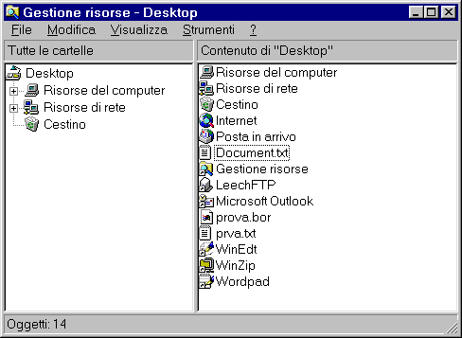
Figura 1 - Gestione delle risorse: desktop
Il desktop (scrivania) contiene le cartelle "Risorse del computer" , "Risorse di rete" e "Cestino" e tutti i file relativi alle icone che si trovano sul desktop (elencati nella parte destra). Il simbolo "+" alla sinistra di un nome indica che ci sono altre cartelle sotto quella associata al nome, non correntemente visualizzate.
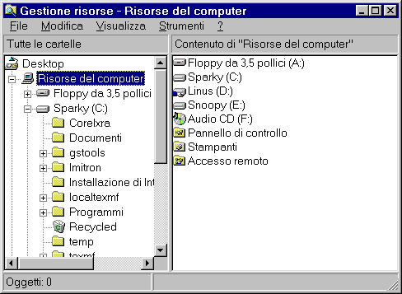
Figura 2 - Gestione delle risorse del computer
Cliccando ad esempio su "Risorse del computer", nella parte destra compariranno le risorse contenute in questa cartella. Se invece si fa doppio click o si clicca sul segno "+", nella parte sinistra compaiono le cartelle contenute in "Risorse del computer":
Tramite Gestione risorse si possono spostare, eliminare, copiare, rinominare files e cartelle e creare nuove cartelle e collegamenti:
- Eliminazione
Cliccare con il tasto destro sul file da eliminare e scegliere elimina. Lo stesso effetto si ottiene selezionando il file e scegliendo eliminima dal menù file in alto a sinistra, oppure premendo il tasto <Canc> sulla tastiera o anche premendo <Ctrl> + C. Sono tutti modi equivalenti di ordinare al sistema di mettere il file nel cestino. Esso verrà definitivamente eliminato solo quando si vuoterà il cestino. Per eliminare direttamente e definitivamente il file si può selezionarlo e premere <Maiusc> + <Canc> ma non è consigliabile

Selezionare il file e premere il pulsante sinistro del mouse senza rilasciarlo. Muovendo il mouse una immagine semitrasparente del file seguirà la freccia. Portando tale immagine sopra la cartella di destinazione e rilasciando il tasto del mouse, lo spostamento verrà effettuato. Attenzione: lo spostamento tra dischi diversi è una copia, mentre all'interno dello stesso disco è un semplice cambio di organizzazione che non necessita il reale spostamento fisico del file.
Certe volte non è agevole effettuare lo spostamento trascinando l'icona e rilasciandola (drag & drop). Alternativamente si può prima eseguire una copia nella posiszione di destinazione e poi cancellare l'originale oppure si può selezionare il file di interesse, scegliere "Taglia" dal menù associato al tasto destro, scegliere la cartella di destinazione e scegliere "Incolla". Dopo che il file è stato incollato nella nuova posizione la copia tagliata sarà eliminata.

Come per lo spostamento ma tenendo premuto il tasto <Ctrl>.
Le operazioni che si possono eseguire su un file si possono eseguire anche su gruppi di files, semplicemente selezionandoli contemporaneamente. Tenendo premuto il tasto <Ctrl> e cliccando su più files, questi risulteranno tutti contemporaneamente selezionati.

Selezionare la cartella all'interno della quale se ne vuole creare una nuova e, dal menù del tasto destro del mouse, scegliere "nuovo-cartella"
- Collegamenti
Un collegamento ad un oggetto (ad una risorsa) è un piccolo file che indica dov'è effettivamente la risorsa e che può essere posto in un punto qualsiasi nella struttura. Se ad esempio di vuole avere a disposizione sul desktop l'applicazione "Calcolatrice", il modo corretto non è spostare il programma calcolatrice sul desktop bensì creare un collegamento a "Calcolatrice" e mettere il collegamento sul desktop. Quando si esegue un doppio click sull'icona corrispondente al collegamento, il sistema si accorge che è un collegamento e legge su di esso dove è effettivamente il programma calcolatrice, dopodichè avvia tale programma.
Per creare un collegamento si seleziona la risorsa e dal menù del tasto destro si sceglie "crea collegamento". Un file di tipo collegamento e con nome "Collegamento a [nome del file]" viene creato e messo nella stessa cartella della risorsa, dopodichè lo si può spostare e cambiargli il nome a piacimento. Un via breve è quella di selezionare il file e tenendo premuto il tasto destro del mouse, trascinare l'immagine della risorsa per esempio sul desktop

Tutte le operazioni descritte si possono effettuare in generale anche al di fuori di gestione risorse. L'obiettivo di questo ambiente è quello di dare una visione schematica della struttura delle risorse, dove tutte sono rappresentate nella stessa forma con un nome ed una piccola icona.

Backup
Tra gli "Accessori" (Avvio → Programmi → Accessori ) ci sono le "Utilità di sitema", che sono applicazioni che facilitano la manutenzione del sistema. Alcuni degli strumenti sono:
- Unità di deframmentazione dischi: quando un file viene scritto fisicamente su disco, non risiede in generale su un una zona contigua, ma viene scritto a pezzi un po' qua e un po là (!), dove c'è spazio. Soprattutto quando il disco è molto occupato, capita che lo spazio disponibile risulti spezzettato in tanti piccoli frammenti: questo rende le operazioni di accesso (letture e scrittura) più lente (sensibilmente più lente). Questa applicazione si occupa di riordinare il disco in modo che lo spazio sia meno frammentato. È automatica, basta avviarla e aspettare, ma non c'è bisogno di farlo spesso .
- Backup: dato che può capitare, per diverse ragioni, di perdere i dati sul disco fisso (un esempio banale è che si cancellino per sbaglio), è buona regola fare delle copie su dischetti. Questa applicazione vi permette di eseguire questa operazione facendovi scegliere tutto ciò che volete salvare e gestendo l'organizzazione dei dati sui dischetti. Nota: se i dati sono pochi, ad esempio qualche file testo, è più pratico farne una copia "manualmente" come abbiamo visto che usare questa applicazione, che invece serve per grandi quantità di dati. La buona regola del backup dei dati viene di norma ignorata, fino a che non capita a voi.

Esercizi

Esercizio 1
- Cambiare lo sfondo della scrivania.
- Nel proprio spazio di lavoro, creare una cartella di nome "Esercizi". Nella cartella appena creata, creare le seguenti cartelle "EsWindows", "EsWord","EsExcel","EsAccess". Nella cartella "EsWin", creare le cartelle "TERZA" e "Quarta"
- Creare un collegamento alla cartella "EsWindows" e porlo sulla scrivania
- Creare un file testo con NotePad con il testo "Questo è di sicuro un file di caratteri" e salvare il file nella cartella "TERZA" con il nome "unico"
- Copiare il file "unico" nella cartella "QUARTA". A questo punto avrete due copie del file "unico", una dentro "QUARTA" e una su "TERZA".
- Modificare il testo del file "unico" nella cartella "QUARTA" in " Questa è una copia, l'originale è in TERZA"
- Invertire le posizioni delle due copie di "unico", cioè fare in modo che la copia in TERZA venga trasferita in QUARTA e viceversa. Avvertenza: nella stessa cartella non possono esistere due files con lo stesso nome
- Con il trova-files (dal menù avvio) trovare tutti i files di nome "setup" e poi tutti i files il cui nome contiene "up"
- Aggiungere alla barra degli strumenti un collegamento al programma "calcolatrice". Per fare ciò occorre prima trovarlo.

